C18 : Modèles ondulatoire et particulaire de la lumière

- DIFFERENTS MODELES DE LA LUMIERE.

- Théorie de la lumière dans l’histoire des sciences.

Pendant plus de deux siècles, deux conceptions sur la nature de la lumière allaient se développer et s’affronter : la théorie corpusculaire et la théorie ondulatoire.

Théorie corpusculaire | Théorie ondulatoire
La théorie corpusculaire a été défendue par Isaac Newton (1642-1727) et malgré les interprétations impossibles des phénomènes de diffraction et d’interférences, cette conception sera maintenue jusqu’à un siècle après sa mort. | Au fil des siècles, l’apport de nombreux physiciens (Huygens, Young, Fresnel, Maxwell) a permis d’imaginer la lumière comme une vibration qui se transmet de proche en proche ; à partir du XIXème siècle, les scientifiques considéraient que la lumière était une onde électromagnétique.

Pourtant, une expérience va venir bouleverser cette certitude ...
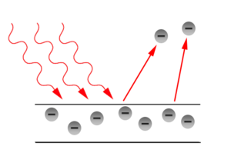
- Insuffisance du modèle ondulatoire.

En 1887, H.Hertz découvre l’effet photoélectrique qui crée une
brèche dans le modèle ondulatoire ...

Lorsqu’un métal est éclairé par un rayonnement EM d’une certaine fréquence, des électrons sont arrachés de sa surface.

Observations expérimentales :
- en-dessous de la fréquence seuil, les électrons ne sont pas arrachés et ce, quelle que soit l’intensité lumineuse de la source et la durée d’exposition.
- les électrons ne sont arrachés que si la fréquence de la lumière dépasse la fréquence seuil
- une fois la f_seuil dépassée, plus l’intensité de la lumière augmente, plus le nbre d’é arrachés augmente.

Insuffisance du modèle ondulatoire :
-L’observation 1 ne peut pas être interprétée à partir du modèle ondulatoire : en effet, quelle que soit la fréquence de la lumière incidente, on devrait toujours pouvoir arracher des électrons en augmentant l’intensité lumineuse de la source.
-L'expérience montre que l'intensité lumineuse ne joue aucun rôle tant que la fréquence du rayonnement de la source ne dépasse pas la fréquence seuil : l’intensité lumineuse n'est donc pas le seul paramètre puisque le transfert d'énergie provoquant la libération des électrons ne peut se faire qu'à partir d'une certaine fréquence.

- Le modèle particulaire.

Mais en 1905, Einstein proposa de concevoir la lumière comme un flux de particules (les photons), dotées d’une énergie indépendante de l’intensité du rayonnement mais inversement proportionnelle à la longueur d’onde du rayonnement.
Pour mieux comprendre ce que cela signifie, c’est comme si au lieu de considérer que l’émission de la lumière se faisait à la façon d’un liquide en écoulement, on remplaçait le liquide par des billes, appelées des « quanta d’énergie ».

Interprétation de l’effet photoélectrique par A.Einstein:

-1 électron ne peut être arraché que par 1 photon
-Pour qu’un électron soit arraché, il faut que l’énergie du photon incident soit suffisante ; si ce n’est pas le cas, l’électron n’est pas arraché, quel que soit le nombre de photons incidents.
-Comme augmenter l'intensité de la source lumineuse ne change pas l'énergie des photons mais seulement leur nombre, on comprend la 1ère observation expérimentale.
-A une f > f_seuil donnée, plus l’intensité lumineuse augmente, + le nbre de photons envoyés augmente donc + le nbre d’é arrachés sera important et + I sera grand.

A RETENIR :
Dans le cadre du modèle corpusculaire d’Einstein, la lumière est constituée de particules, appelées photons.
Le photon est une particule non chargée, de masse nulle et se déplaçant à la vitesse de la lumière.
L’expression de l’énergie des photons, appelée quanta d’énergie est donnée par E = hν = h.c / λ avec :

E = énergie du photon (J) Rappel : c = λ.ν.
ν = fréquence (Hz) de la radiation de l’onde associée au photon, la fréquence se note par la lettre grecque « nu », notée ν ; attention, ce n’est pas un « V » !!!
h = constante de Planck (6,63.10⁻³⁴ J.s)
c = vitesse de la lumière dans le vide (3,0.10⁸ m.s⁻¹).

Cette relation lie l’aspect corpusculaire (E = énergie du photon) et l’aspect ondulatoire (fréquence de l’onde ν).

Et pourtant, les phénomènes de diffraction et d’interférences (seront vus en Tale) sont inexplicables avec la théorie particulaire …

Les deux aspects d’une même entité sont-ils alors conciliables ?

- Dualité onde-particule.

Au cours de l’histoire, les physiciens ont donc interprété la nature de la lumière soit par son comportement ondulatoire, soit par son comportement corpusculaire.
Ces 2 modèles ne sont pas opposés mais sont complémentaires : ensemble, ils permettent d’interpréter tous les phénomènes observés ; en revanche, pris isolément, ils sont insuffisants.
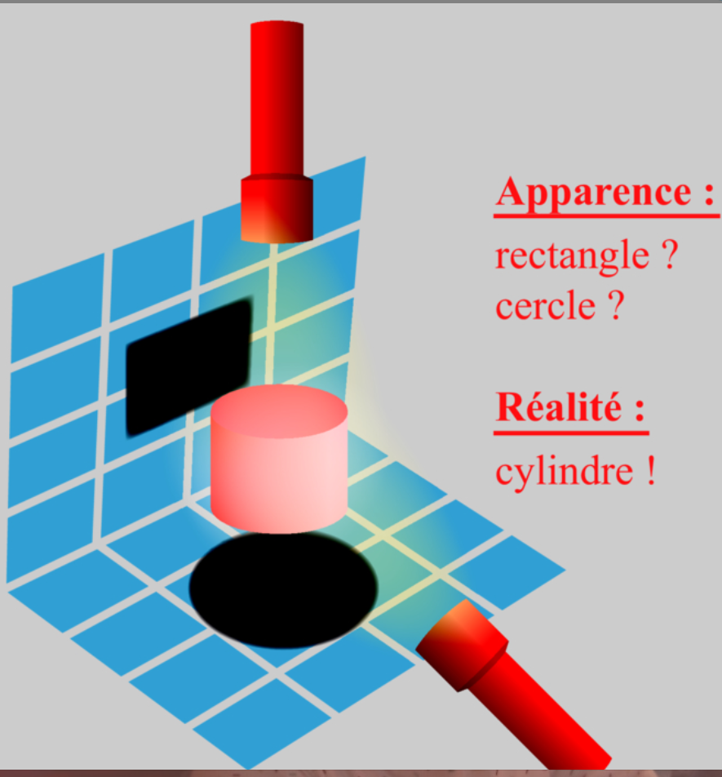

Rqe : on utilise souvent la métaphore du cylindre : suivant les conditions
d’observation, c’est-à-dire le côté par lequel on éclaire l’objet cylindre
(le cylindre représente la lumière), le cylindre peut avoir l’allure d’un disque ou
d’un rectangle sans être ni l’un ni l’autre.

A RETENIR :

La lumière n’est ni une onde, ni une particule : elle est « onde-particule » (on parle de dualité onde-particule) càd qu’en fonction de l’expérience réalisée, l’interprétation de l’expérience peut se faire soit en utilisant la théorie ondulatoire, soit en utilisant la théorie corpusculaire. Il y a donc complémentarité entre les 2 théories.

- INTERACTION LUMIERE-MATIERE.

- INTERACTION LUMIERE-MATIERE.

Nous avons vu comment modéliser la lumière avec le modèle d’Einstein.

Voyons comment l’utiliser pour modéliser l’interaction entre la lumière et la matière ?

- Quantification des niveaux d’énergie des électrons dans la matière.

En physique classique, un système peut « changer » d’énergie par quantité quelconque, aussi petite que souhaité : on dit que l’énergie est transférée de manière continue.
La situation est différente pour les atomes qui constitue la matière, comme en témoigne les spectres de raies d’émission. Ainsi, en 1913, pour expliquer la présence des raies d’émission de l’atome d’hydrogène, Niels Bohr propose un modèle de la structure de l’atome en introduisant une nouvelle notion : « les énergies que peuvent prendre les électrons dans un atome sont quantifiées », autrement dit, dans un atome, les électrons ne peuvent prendre que certaines valeurs d’énergie.
Diagramme d’énergie des électrons dans un atome
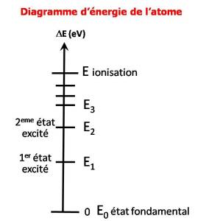
Energie (eV)
Commentaires :
-1 eV = 1,6.10⁻¹⁹ J
-le niveau d’énergie le plus bas est l’état fondamental.
-les autres niveaux d’énergie correspondent à des états excités (donc moins stables).
-l’énergie d’ionisation correspond à l’énergie à fournir à l’électron pour l’arracher de l’atome (qui devient alors ionisé)
-par convention, l’énergie d’ionisation est prise égale
à 0 eV donc les énergies des états excités sont toutes < 0 : cette convention a été choisie de manière à ce qu’une fois arraché de l’atome, l’énergie minimale de l’électron soit nulle (cas où il ne possède pas d’énergie cinétique).

- Absorption et émission de la lumière par un atome.

- Phénomènes d’absorption et d’émission (spontanée).

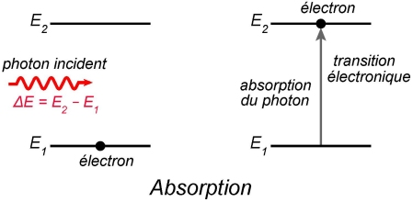 | 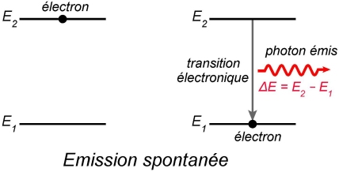

- Allure des spectres.

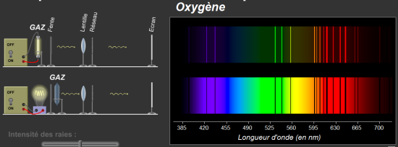

Commentaires :

1/ 1er spectre du haut : Spectre émission de raies = raies colorées sur fond noir
2ème spectre du bas : Spectre absorption de raies = raies noires sur fond coloré

2/ Pour un même atome, les raies d’émission et d’absorption correspondent aux mêmes λ puisque les transitions énergétiques font intervenir les mêmes niveaux d’énergie.

BILAN :

- Dans le modèle corpusculaire, la lumière est constituée de photons dont l’énergie est proportionnelle à la fréquence du rayonnement associé : E(photon) = h.ν = h.c / λ.

- La matière est constituée d’atomes ; dans ces atomes, l’énergie des électrons sont quantifiées, càd qu’elles ne peuvent prendre que certaines valeurs.

- Lorsque la lumière rencontre la matière :

  - il y aura absorption du photon seulement si l’énergie du photon correspond à une transition permise de l’électron entre 2 niveaux d’énergie (par ex entre E_{i} et E_{f}) :
alors : E(photon) = │ΔE│ = │E_{f} – E_{i}│ = $\frac{h.c}{λ}$
E en J ; c en m.s⁻¹ ; λ en m ; h en J.s
Rq : si le photon a une énergie autre que E(photon) = │ΔE│ = │E_{f} – E_{i}│, alors il sera transparent pour l’électron.

- une fois le photon absorbé par l’électron, l’électron peut ensuite revenir à un état plus stable en perdant de l’énergie ; pour cela, il va émettre un photon dont l’énergie sera égale à E(photon) = │ΔE│ = │E_{f} – E_{i}│. Cette émission est isotrope, càd qu’elle se peut se faire dans toutes les directions de l’espace.

- Les radiations émises/absorbées sont caractéristiques d’un atome car elles dépendent des niveaux d’énergie, propres à chaque atome.

